**BAB II**

**PROBABILITAS**

Teori probabilitas untuk ruang sampel berhingga menetapkan suatu himpunan bilangan yang dinamakan bobot dan bernilai dari 0 sampai 1 sehingga probabilitas terjadinya suatu kejadian dapat dihitung. Tiap titik pada ruang sampel dikaitkan dengan suatu bobot sehingga jumlah semua bobot sama dengan 1. Berikut ini aksioma-aksioma probabilitas yang nantinya akan digunakan dalam teori probabilitas.

**Aksioma-aksioma probabilitas :**

1. Untuk setiap kejadian *A* berlaku

*P*(*A*)≥0.

1. Untuk kejadian pasti *S* berlaku *P*(*S*) = 1.
2. Untuk semua kejadian yang saling asing *A*1, *A*2, ...., berlaku *P*(*A*1∪ *A*2∪..... ) = *P*(*A*1) + P(*A*2) + ......

**Definisi II.1**

Probabilitas suatu kejadian *A* adalah jumlahan dari probabilitas kejadian sederhana.

**Teorema II.1**

Bila suatu percobaan dapat menghasilkan *N* macam hasil yang berkemungkinan sama dan bila tepat sebanyak *n* dari hasil berkaitan dengan kejadian *A* maka probabilitas kejadian *A* adalah *P*(*A*) = *n*/*N*.

**Contoh II.1**

Jika sebuah mata uang logam jujur dilemparkan sekali maka terdapat dua hasil yang mungkin yaitu diperoleh sisi ‘Muka” (**M**) dan sisi ‘Belakang’

1. masing-masing mempunyai kemungkinan yang sama untuk diperoleh sehingga probabilitas akan diperoleh sisi ‘Muka’ (**M**) adalah *P*(**M**) = ½.

**Contoh II.2**

Bila sebuah mata uang dilantunkan dua kali maka ruang sampelnya adalah

1. = { **MM**, **MB**, **BM**, **BB** }.

Bila mata uang yang digunakan setangkup maka tiap hasil mempunyai kemungkinan muncul sama. Tiap titik diberi bobot *b* sehingga 4*b* = 1 atau *b* = ¼. Bila *A* menyatakan kejadian bahwa paling sedikit satu muka muncul maka *P*(*A*) = ¾.

**Contoh II.3**

Bila satu kartu ditarik dari satu kotak bridge berisi 52 kartu maka akan ditentukan peluang mendapatkan kartu hati. Banyaknya hasil yang mungkin adalah 52 dan 13 diantaranya adalah kartu hati. Probabilitas kejadian *A* menarik kartu hati adalah

*P*(*A*) = 13/52 = ¼.

**Contoh II.4**

Sebuah dadu dilemparkan sekali. Apabila dadu tersebut dipandang sebagai dadu jujur (dadu yang masing-masing sisinya terbuat dari bahan yang sama sehingga kemungkinan sisi-sisinya akan muncul di atas akan sama) maka probabilitas dadu akan menunjukkan angka 5 adalah

P(diperoleh 5) = 1/6.

Di samping itu, probabilitas munculnya angka 3 atau lebih adalah P(diperoleh 3 atau lebih) = 4/6 = 2/3.

**Contoh II.5**

Sebuah keluarga baru mengatakan bahwa mereka menginginkan 2 orang anak dalam keluarga. Apabila keinginan tersebut terpenuhi maka urutan kelahiran yang bisa terjadi adalah **PP**, **PW**, **WP** dan **WW** dengan **W** = wanita dan **P** = Pria. Akibatnya jika anaknya akan wanita semuamaka probabilitasnya adalah *P*(**WW**) = ¼ yaitu 1 kemungkinan dari empat urutan kelahiran yang mungkin. Di samping itu, probabilitas diperoleh 1 wanita dan 1 pria adalah *P*(**WP** atau **PW**) = 2/4 = ½.

**Teorema II.2**

Jika *A* ⊂ *B* maka *P*(*A*) ≤ *P*(*B*) dan *P*(*B* – *A*) = *P*(*B*) – *P*(*A*).

**Bukti :**

Karena *B* = *A* ∪ (*B* – *A*) dengan *A* dan (*B* – *A*) saling asing maka *P*(*B*) = *P*(*A*) + *P*(*B* – *A*)

sehingga

*P*(*B* – *A*) = *P*(*B*) – *P*(*A*)

dan karena probabilitas maka *P*(*B* – *A*) ≥ 0 sehingga *P*(*B*)–*P*(*A*) ≥ 0 atau

*P*(*B*)≥ *P*(*A*).

**Teorema II.3**

Untuk setiap kejadian *A* berlaku 0 ≤ *P*(*A*) ≤ 1.

**Bukti :**

Berdasarkan aksioma 1, maka *P*(*A*) ≥ 0 dan karena untuk setiap kejadian *A* berlaku *A* ⊂ *S* maka *P*(*A*) ≤ *P*(*S*) = 1. Terbukti 0 ≤ *P*(*A*) ≤ 1.

**Teorema II.4**

*P*(∅) = 0.

Hal itu berarti bahwa kejadian mustahil mempunyai probabilitas 0.

**Bukti :**

Karena *S* = *S* ∪ ∅ dan *S* ∩ ∅ = ∅ maka *P*(*S*) = *P*(*S*) + *P*(∅) sehingga *P*(∅) = 0.

**Teorema II.5**

Jika *A*c adalah komplemen dari kejadian A maka berlaku *P*(*Ac*) = 1 – *P*(*A*).

**Bukti**

Karena *A* ∪ *Ac* = *S* dan *A* ∩ *Ac* = ∅ maka

*P*(*A*) + *P*(*Ac* ) = *P*(*S*)

atau *P*(*A*) + *P*(*Ac*) = 1 sehingga *P*(*A*) = 1 – *P*(*Ac*).

**Contoh II.6**

Suatu mata uang setangkup dilempar berturut-turut sebanyak 6 kali. Misalkan kejadian *E* paling sedikit sekali muncul muka. Ruang sampel *S* mengandung 26 = 64 titik sampel karena setiap lemparan dapat menghasilkan dua macam hasil (muka atau belakang). Bila *Ec* menyatakan kejadian bahwa tidak ada muka yang muncul maka kejadian tersebut

adalah bila semua lantunan menghasilkan belakang yaitu *P*(*Ec*) = 1/64.

Probabilitas paling sedikit sekali muncul muka adalah *P*(*E*) = 1 – *P*(*Ec*) = 1 – 1/64 = 63/64.

**Teorema II.6**

Jika *A* dan *B* dua kejadian sebarang maka berlaku

*P*(*A* ∪ *B*) = *P*(*A*) + *P*(*B*) – *P*( *A* ∩ *B* ).

**Bukti**

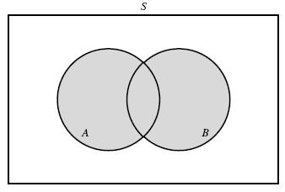

Gambar II.1 Diagram Venn *A* ∪ *B*.

Berdasarkan diagram Venn pada Gambar II.1 di atas, diperoleh *A* ∪ *B* = *A* ∪(*B* – (*A* ∩ *B*))

dengan *A* dan *B* – (*A* ∩ *B*) adalah dua kejadian yang saling asing sehingga

*P*(*A* ∪ *B*) = *P*(*A*) + *P*[ *B* – (*A* ∩ *B*)]

dan dengan hasil Teorema II.2 maka diperoleh

*P*(*A* ∪ *B*) = *P*(*A*) + *P*(*B*) – *P*(*A* ∩ *B*).

Perluasan teorema ini dapat dinyatakan sebagai berikut :

Jika *A*, *B* dan *C* tiga kejadian sebarang maka berlaku sifat :

*P*(*A* ∪ *B* ∪ *C*) = *P*(*A*) + *P*(*B*) + *P*(*C*)

– *P*(*A* ∩ *B*) – *P*(*A* ∩ C) – *P*(*B* ∩ *C*)+ *P*(*A* ∩ *B* ∩ *C*).

**S**

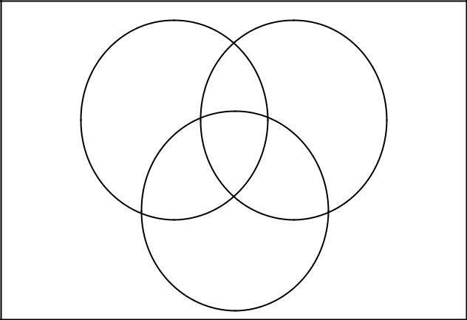

**A** **B**

**C**

Gambar II.2 Diagram Venn *A* ∪ *B* ∪ *C*.

**Contoh II.7**

Diketahui *P*(*A*) = 1/2, *P*(*B*) = 1/8 dan *P*(*C*) = ¼. Apabila kejadian *A*, *B* dan *C mutually exclusive* maka

*P*(*A* ∪ *B* ∪ *C*) = *P*(*A*) + *P*(*B*) + *P*(*C*)

* (1/2) + (1/8) + (1/4)
* 7/8.

Di samping itu,

*P*(*A*c∩ *B*c∩ *C*c) = *P*( (*A* ∪ *B* ∪ *C* )c)

* 1 - *P*(*A* ∪ *B* ∪ *C*)
* 1 – (7/8)
* 1/8.

**Teorema II.7**

Untuk dua kejadian sebarang *A* dan *B* berlaku

*P*(*B*) = *P*(*B* ∩ *A*) + *P*(*B* ∩ *A*c).

**Bukti :**

***S*** ***A***

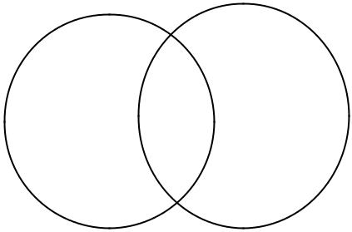

**B**

*B* ∩ *A* *B* ∩ *Ac*

Gambar II.3 Hubungan antara himpunan *B*, *B* ∩ *A* dan *B* ∩ *A*c.

Berdasarkan diagram Venn pada Gambar II.3, terlihat bahwa *B* = (*B* ∩ *A*)∪(*B* ∩ *A*c)

dan dua kejadian tersebut yaitu A ∩ B dan A ∩ Bc saling asing sehingga diperoleh

*P*(*B*) = *P*(*B* ∩ *A*) + *P*(*B* ∩ *A*c).

Secara umum, teorema di atas dapat dinyatakan sebagai

*P*(*B*) = *P*(*B* ∩ *A*1) + *P*(*B* ∩ *A*2) + ..... + *P*(*B* ∩ *An*).

dan digambarkan dalam diagram Venn pada Gambar II. 4 berikut ini.

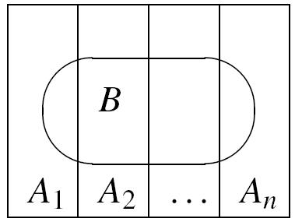

Gambar II.4 Hubungan antara himpunan *B*, *A*1, *A*2, …, *An*

**Definisi II.2**

Probabilitas bersyarat dari *B* diberikan bahwa *A* telah terjadi adalah

*P* ( *B* | *A*)= *P* ( *B* ∩ *A*)= *P* ( *A* ∩ *B* ).

*P* ( *A*) *P* ( *A*)

jika *P*(*A*) > 0.

Akibatnya, probabilitas bersyarat dari *A* diberikan bahwa *B* telah terjadi adalah

*P*(*A*|*B*)= *P*(*A*∩ *B*)= *P*(*B* ∩ *A*)

*P*(*B*) *P*(*B*)

jika *P*(*B*) > 0.

**Definisi II.3**

Dua kejadian *A* dan *B* dikatakan saling bebas (*independent*) jika dan hanya jika *P*(*A* | *B*) = *P*(*A*) atau *P*(*B* | *A*) = *P*(*B*).

Jika tidak demikian maka dua kejadian tersebut dikatakan saling bergantung (*dependent*).

**Hukum Multiplikatif Probabilitas**

Misalkan diketahui kejadian *A* dan kejadian *B*, probabilitas dari irisan *A* ∩ *B* adalah

*P*(*A* ∩ *B*) = *P*(*A*) *P*(*B*|*A*) = *P*(*B*) *P*(*A*|*B*).

Jika *A* dan *B* saling bebas maka *P*(*A* ∩ *B*) = *P*(*A*) *P*(*B*).

**Teorema II.8**

Untuk tiga kejadian sebarang *A*, *B* dan *C* berlaku

*P*( *A* ∩ *B* ∩ *C*) = *P*(*A*) *P*(*B* | *A*) *P*(*C* | *A* ∩ *B*).

**Bukti** :

Karena

*P*( *C* | *A*∩ *B*)= *P*( *C* ∩ *A*∩ *B*)

*P*( *A* ∩ *B* )

|  |  |  |  |  |  |  |  |
| --- | --- | --- | --- | --- | --- | --- | --- |
| dan *P*( *B* | *A* ) = | *P*( *B* ∩ *A* ) | sehingga | |  |  |  |  |
| *P*( *A* ) |  |  |  |  |
|  |  |  |  |  |  |  |
| *P*( *C* | *A* ∩ *B*) *P*(*B* | *A*) *P*( *A*)= | | | *P*( *C* ∩ *A* ∩ *B*) |  | *P*( *B* ∩ *A*) | *P*( *A*) |  |
| *P*( *A* ∩ *B* ) | *P*(*A*) |  |
|  |  |  |  |  |  |

* *P*(*C* ∩ *A*∩*B*)
* *P*( *A*∩*B* ∩*C* ).

**Sifat-sifat Probabilitas Bersyarat**

1. Jika *A* ⊂ *B* maka *P*(*A* | *C*) ≤ *P*(*B* | *C*).
2. *P*(*A*c|*B*) = 1 – *P*(*A*|*B*).
3. *P*(*A* ∪ *B* | *C*) = *P*(*A* | *C*) + *P*(*B* | *C*) – *P*(*A* ∩ *B* | *C*).
4. Secara umum berlaku hukum multiplikatif :

P(*A*1 ∩ *A*2 ∩ …. ∩ *An*) = *P*(*A*1) *P*(*A*2 | *A*1) *P*(*A*3 | *A*1 ∩ *A*2)

* + *P*(*An* | *A*1∩ *A*2∩….∩ *An*-1).

**Contoh II.8**

Sekotak buah berisi 20 apel dan 5 jeruk. Jika 2 buah diambil secara random berturut-turut maka berapakah probabilitasnya bahwa kedua buah yang terambil adalah apel ?

**Penyelesaian** :

Misalkan kejadian *A* adalah bahwa buah yang terambil pertama adalah apel sedangkan kejadian *B* adalah bahwa buah yang terambil kedua adalah apel. Akan ditentukan *P*(*A* ∩ *B*).

Karena *P*(*A*)=20/25 dan *P*(*B*|*A*)=19/24 maka dengan menggunakan hukum multiplikatif diperoleh

*P*(*A* ∩ *B*) = *P*(*A*) *P*(*B* | *A*) = (20/25) (19/24) = 0,633.

Hal itu berarti bahwa kedua buah yang terambil merupakan apel adalah 0,633.

**Teorema Bayes**

Misalkan dimiliki dua kotak yaitu kotak I dan kotak II. Dalam kotak I terdapat 10 bola yang terdiri dari 3 bola merah dan 7 bola putih sedangkan pada kotak II terdapat 15 bola yang terdiri dari 5 bola merah dan 10 bola putih. Apabila bola-bola tersebut disatukan dalam ember dan satu bola diambil secara random tanpa melihat dan ternyata berwarna merah, akan ditentukan probabilitasnya bahwa bola tersebut semula berasal dari kotak I. Karena keseluruhan terdapat 25 bola yang terdiri dari 10 bola dari kotak I dan 15 bola dari kotak II. Dari 25 bola tersebut, 8 bola berwarna merah dan 17 bola berwarna putih.

Misalkan kejadian *B* adalah kejadian mendapatkan bola berwarna merah dan kejadian *A* adalah kejadian mendapatkan bola dari kotak I. Probabilitas bersyarat yang diinginkan adalah

*P*( *A*| *B*)= *P*( *A*∩ *B*).

*P*(*B*)

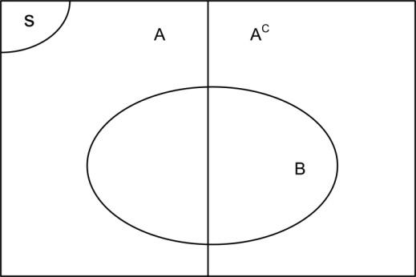

Gambar II.5 Hubungan antara Himpunan *B*, *A* dan *Ac*

Kejadian *B* dapat ditulis sebagai gabungan dari dua kejadian yang terpisah yaitu *B* ∩ *A* dan *B* ∩ *Ac* sehingga

*B* = (*B* ∩ *A*)∪(*B ∩ Ac*)

dan berarti

*P*(*B*) = *P*(*B* ∩ *A*)∪ *P*(*B ∩ Ac*)

|  |  |  |  |  |
| --- | --- | --- | --- | --- |
| Akibatnya | |  |  |  |
| *P*(*A*| *B*)= | *P*(*A*∩ *B*) |  | *P*(*B* ∩ *A*) |  |
| *P*(*B*) |  | *P*(*B* ∩ *A*)+ *P*(*B* ∩ *Ac* ) |  |
|  |  |  |
| dan diperoleh | |  |  |  |

*P*(*B* ∩ *A*)=253,

*P*(*B* ∩ *AC* )=255,

|  |  |  |  |  |  |  |  |  |  |
| --- | --- | --- | --- | --- | --- | --- | --- | --- | --- |
| sehingga |  |  |  |  |  |  |  |  |  |
| *P*( *A*| *B*)= | *P*(*B* ∩ *A*) |  |  | = | 3/ 25 | = | 3 | . |  |
| *P*(*B* ∩ *A*)+ *P*(*B* ∩ *A* | *c* | ) | (3/ 25) + (5 / 25) | 8 |  |

Dalam bentuk teorema Bayes, hal tersebut dapat dinyatakan dengan

|  |  |  |  |
| --- | --- | --- | --- |
| *P*( *A*| *B*)= | *P*(*B*| *A*) *P*(*A*) | |  |
| *P*(*B* | *A*) *P*(*A*)+ *P*(*B* | *Ac* ) *P*(*Ac* ) | |  |
| = | (3/10)(10 / 25) |  |  |
| (3/10)(10 / 25) + (5 /15)(15 / 25) |  |  |

* 83 .

**Teorema II.5**

Misalkan { *A*, *A*c } suatu himpunan kejadian yang merupakan suatu sekatan sederhana dari ruang sampel *S* dengan *P*(*A*) ≠ 0.

Misalkan *B* adalah suatu kejadian sembarang dalam *S* dengan *P*(*A*) ≠ 0 maka berlaku

|  |  |  |
| --- | --- | --- |
| *P*( *A*| *B*)= | *P*(*B*| *A*) *P*( *A*) |  |
| *P*(*B* | *A*) *P*( *A*)+ *P*(*B* | *Ac* ) *P*(*Ac* ) |  |

**Contoh II.9**

Anggaplah bahwa dalam suatu populasi terdapat laki-laki dan perempuan dengan jumlah yang sama. Dalam populasi ini 10 % dari laki-laki dan 5 % dari wanita adalah buta warna. Seorang buta warna dipilih secara random berapa probabilitasnya orang laki-laki yang terpilih ?

**Penyelesaian**

Diagram pohon probabilitas yang bisa dibuat adalah

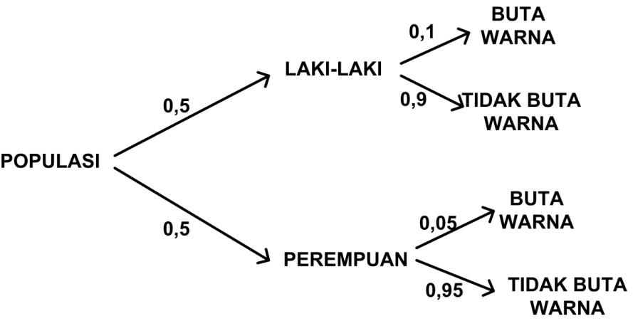

Gambar II.6 Diagram pohon probabilitas

Populasi terbagi ke dalam dua himpunan bagian yang saling asing yaitu laki-laki (kejadian **M**) dan perempuan (kejadian **F**). Akan dicari probabilitasnya orang laki-laki yang terpilih dengan syarat buta warna (**BW**). Dengan menggunakan teorema Bayes diperoleh

|  |  |  |  |  |  |  |  |
| --- | --- | --- | --- | --- | --- | --- | --- |
| *P*(*M* | *BW* )= | | |  |  | *P*(*BW* | *M* ) *P*(*M* ) | |  |
| *P*(*BW* | *M* ) *P*(*M* )+ *P*(*BW* | *F* ) *P*(*F* ) | | | |  |
| = |  | (0,05)(0,5) | | | |  |  |
|  | (0,05)(0,5) + (0,0025)(0,5) | | | |  |  |
| = |  | 2500 | | | . |  |  |
|  |  | |  |  |  |
|  |  | 2625 | | | |  |  |
| = |  | 20 | | . |  |  |  |
|  |  | |  |  |  |
|  |  | 21 | | |  |  |  |

Secara umum, teorema Bayes dinyatakan dalam teorema berikut

ini.

**Teorema II.6**

Misalkan { *A*1, *A*2, …, *An* } suatu himpunan kejadian yang merupakan suatu sekatan ruang sampel *S* dengan *P*(*Ai*) ≠ 0 untuk *i* = 1,2, …, *n*.

Misalkan *B* suatu kejadian sembarang dalam *S* dengan untuk *k* = 1,2, …, *n* berlaku

|  |  |  |  |  |
| --- | --- | --- | --- | --- |
| *P*( *Ak* | *B*)= | *P*( *Ak* ∩ *B* ) | = | *P*(*B*| *Ak* ) *P*(*Ak* ) |  |
| *n* | *n* |  |
|  | ∑*P*(*Ai* ∩ *B*) |  | ∑*P*(*B*| *Ai* )*P*( *Ai* ) |  |
|  | *i* =1 |  | *i* =1 |  |

*P*(*B*)≠0 maka

.

**Contoh II.10**

Di suatu laboratorium terdapat 3 kandang tikus. Kandang I terdapat dua tikus coklat dan 3 tikus putih, kandang II terdapat empat tikus coklat dan 2 tikus putih dan kandang III terdapat 5 tikus coklat dan 5 tikus putih. Sebuah kandang dipilih secara random dan seekor tikus dipilih secara random dari kandang tersebut. Jika tikus yang terpilih berwarna putih, berapa probabilitas bahwa tikus yang terpilih berasal dari kandang I ?

**Penyelesaian**

Diagram pohon probabilitas yang bisa dibuat adalah

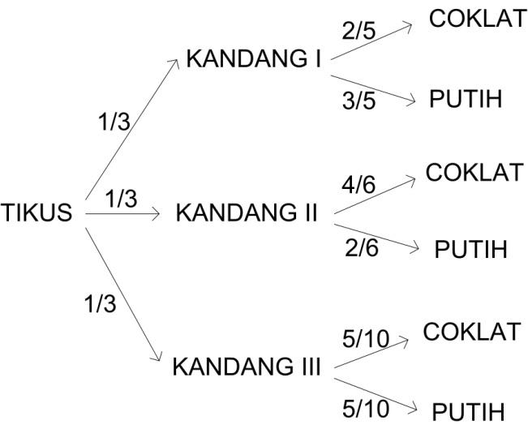

Gambar II.7 Diagram Pohon Probabilitas Contoh II.10

|  |  |  |  |  |  |
| --- | --- | --- | --- | --- | --- |
| *P*(*I* |*W* )= |  |  | *P*(*W* | *I* ) *P*(*I* ) | |  |
|  | *P*(*W* | *I* ) *P*(*I* )+ *P*(*W* | *II* ) *P*(*II* )+ *P*(*W* | *III*) *P*(*III* ) | | |  |
| = | (3/ 5)(1/ 3) | | |  |  |
|  | (3/ 5)(1/ 3) + (2 / 6)(1/ 3) + (5 /10)(1/ 3) | |  |  |
| = |  | 1/ 5 |  |  |  |
| 43/ 90 | |  |  |  |
|  |  |  |  |

* 1843.

**SOAL-SOAL & PENYELESAIAN**

**Soal 1**

Apabila *A* menyatakan proyek ke-1 disetujui, *B* menyatakan proyek ke-2 disetujui dan *C* menyatakan proyek ke-3 disetujui.

Diketahui bahwa *P*(*A*) = 0,22, *P*(*B*) = 0,25, *P*(*C*) = 0,28, *P*(*A* ∩ *B*) = 0,11, *P*(*A* ∩ *C*) = 0,05, *P*(*B* ∩ *C*) = 0,07 dan *P*(*A* ∩ *B* ∩ *C*) = 0,01. Nyatakankejadian berikut ini dalam kata-kata dan hitunglah :

1. *A* ∪ *B*
2. *A*c∩ *B*c
3. *A* ∪ *B* ∪ *C*
4. *A*c∩ *B*c∩ *C*c

**Penyelesaian**

Berdasarkan informasi di atas maka dapat dibuat diagram Venn berikut probabilitas untuk masing-masing himpunan yang saling asing :

**S**

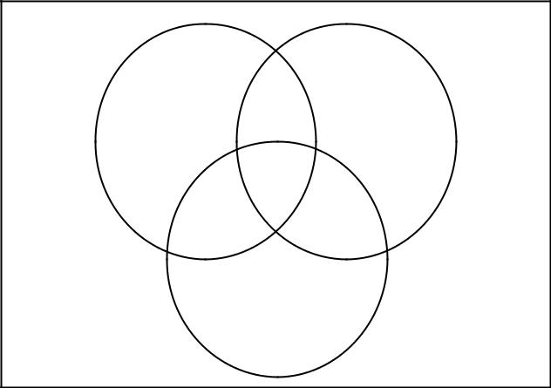

**A** **B**

**C**

Gambar II.8 Diagram Venn *A* ∪ *B* ∪ *C*.

Akibatnya diperoleh :

1. *A* ∪ *B* menyatakan kejadian proyek ke-1 atau proyek ke-2 disetujuiyaitu

*P*(*A* ∪ *B*) = *P*(*A*) + *P*(*B*) – *P*( *A* ∩ *B*)

* + 0,22 + 0,25 – 0,11
  + 0,36.

1. *A*c∩ *B*cmenyatakan kejadian proyek ke-1 tidak disetujui danproyek ke-2 tidak disetujui yaitu

*P*(*A*c∩ *B*c) = *P*( (*A* ∪ *B*)c)

* + - * + 1 - *P*(*A* ∪ *B*)
        + 1 - 0,36 = 0,64.

1. *A* ∪ *B* ∪ *C* menyatakan kejadian proyek ke-1 atau proyek ke-2disetujui atau proyek ke-3 disetujui yaitu

*P*(*A* ∪ *B* ∪ *C*)=*P*(*A*) + *P*(*B*) + *P*(*C*)

– *P*( *A* ∩ *B*) – *P*(*A* ∩ *C*) – *P*(*B* ∩ *C*)

* + - * *P*(*A* ∩ *B* ∩ *C*)
  + 0,22 + 0,25 + 0,28 – 0,11 – 0,05 – 0,07 + 0,01
  + 0,53.

1. *A*c∩ *B*c∩ *C*cmenyatakan kejadian proyek ke-1 tidak disetujui danproyek ke-2 tidak disetujui dan proyek ke-3 tidak disetujui artinya ketiga proyek tidak disetujui yaitu

*P*(*A*c∩ *B*c∩ *C*c) = *P*( (*A* ∪ *B* ∪ *C*)c)

1 – *P*(*A* ∪ *B* ∪ *C*)

1 – 0,53

0,47.

**Soal 2**

Tunjukkan bahwa *P*( *A* ∩ *B* | *C*) = *P*(*A* | *B* ∩ *C*) P(*B* | *C*).

|  |  |  |  |  |
| --- | --- | --- | --- | --- |
| **Penyelesaian** |  |  |  |  |
| *P*( *A*| *B* ∩*C*) *P*(*B* |*C*)= | *P*( *A* ∩ *B* ∩*C*) *P*(*B* ∩*C*) | | |  |
| *P*( *B* ∩*C*) |  | *P*(*C*) |  |
|  |  |

* *P*(*A* ∩ *B* ∩*C*) *P*( *C*)
* *P*((*A*∩ *B*)∩*C*) *P*( *C*)
* *P*( *A*∩*B*|*C*).

**Soal 3**

Buktikan bahwa jika *P*(*B* | *A*) > *P*(*B*) maka *P*(*A* | *B*) > *P*(*A*).

**Penyelesaian**

Karena *P*(*B* | *A*) > *P*(*B*) maka

*P*(*B* ∩ *A*)> *P*(*B*)

*P*(*A*)

sehingga *P*(*B*∩ *A*) > *P*(*B*) *P*(*A*) . Akibatnya

*P*( *A*| *B*)= *P*(*A*∩ *B*)= *P*(*B* ∩ *A*)> *P*(*B*) *P*( *A*)= *P*(*A*).

*P*(*B*) *P*(*B*) *P*(*B*)

**Soal 4**

Jika diketahui kejadian *A* dan *B* maka buktikan bahwa

1. *P*(*A* ∩ *B*c) = *P*(*A*) – *P*(*A* ∩ *B*).
2. *P*(*A* ∪ *B*) = 1 – *P*(*A*c∩ *B*c).

**Penyelesaian :**

a. Karena *A* = (*A* ∩ *B*) ∪ (*A* ∩ *B*c) dan *A* ∩ *B* saling asing dengan *A* ∩ *B*cmaka

*P*(*A*) = *P*(*A* ∩ *B*) + P(*A* ∩ *B*c)

sehingga

*P*(*A* ∩ *B*c) = *P*(*A*) - *P*(*A* ∩ *B*).

1. *P*(*A* ∪ *B*) = 1 – *P*( (*A* ∪ *B*)c)
   * 1 – *P*( *A*c ∩ *B*c ).

**Soal 5**

Misalkan diketahui *P*(*A*) = *P*(*B*) = 1/3 dan *P*(*A* ∩ *B*) = 1/10.

Tentukan :

1. *P*(*B*c).
2. *P*(*A* ∪ *B*c).
3. *P*(*B* ∩ *A*c).
4. *P*(*A*c∪ *B*c).

**Penyelesaian :**

Karena *P*(*A*) = *P*(*B*) = 1/3 dan *P*(*A* ∩ *B*) = 1/10 maka

*P*(*A* ∪ *B*) = *P*(*A*) + *P*(*B*) – *P*(*A* ∩ *B*)

* (1/3) + (1/3) – (1/10)
* (10 + 10 – 3)/30
* 17/30

sehingga *P*( (*A* ∪ *B*)c ) = 1 - *P*(*A* ∪ *B*) = 1 – 17/30 = 13/30. Dengan mudah, hal tersebut dapat dinyatakan dalam diagram Venn pada Gambar II.9 berikut ini.

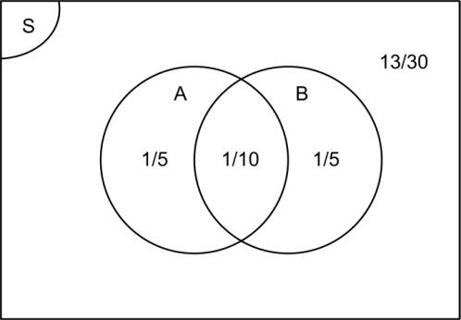

**Gambar II.9 Diagram Venn**

1. *P*(*B*c) = 1 – *P*(*B*) = 1- (1/3) = 2/3.
2. *P*(*A* ∪ *B*c) = *P*(*A*) + *P*((*A* ∪ *B*)c)
   * (1/3) + (13/30)
   * 23/30.

Dalam hal ini, artinya *A* ∪ *B*c kejadian *A* digabung dengan *B*c sehingga sama artinya dengan kejadian *A* digabung dengan kejadian (*A* ∪ *B*)c dengan kejadian *A* dan (*A* ∪ *B*)c adalah dua kejadian yang saling asing.

1. *P*(*B* ∩ *A*c) = *P*(*B*) – *P*(*A* ∩ *B*)

Dengan melihat diagram Venn, kejadian *B* ∩ *A*c sama artinya dengan kejadian *B* tetapi tidak di kejadian *A* ∩ *B*.

1. *P*(*A*c∪ *B*c) = *P*( (*A* ∩ *B*)c)
   * 1 – *P*(*A* ∩ *B*)
   * 1 – (1/10)
   * 9/10.

**Soal 6**

Dalam populasi lalat buah yang dipelajari, terdapat 2 jenis mutasi yaitu mutasi sayap dan mutasi mata. Mutasi sayap terdapat 25 % populasi, 15 % mutasi mata dan 10 % mutasi keduanya. Jika seekor lalat dipilih secara random maka tentukan :

*P*(*W* )

a. Jika lalat tersebut mempunyai mutasi sayap, berapakah probabilitasnya juga mempunyai mutasi mata?

b. Jika lalat tersebut mempunyai mutasi mata, berapakah probabilitasnya juga mempunyai mutasi sayap?

c. Berapakah probabilitasnya bahwa lalat tersebut paling sedikit mempunyai satu mutasi ?

**Penyelesaian** :

Misalkan *W* menyatakan bahwa lalat mengalami mutasi sayap dan *E* menyatakan bahwa lalat mengalami mutasi mata.

a. *P*(*E* | *W* )= *P*(*E* ∩*W* )=0,250,10=52.

1. *P*(*W* | *E*)= *P*(*W* ∩ *E*)=0,10=2. *P*(*E*) 0,15 3
2. *P*(*W* ∪ *E*) = *P*(*W*) + *P*(*E*) – *P*(*W* ∩ *E*)
   * 0,25 + 0,15 – 0,10
   * 0,30.

**Soal 7**

Misalkan bahwa kejadian *A* dan *B* adalah kejadian-kejadian sehingga *P*(*A*) = 0,8 dan P(B) = 0,7.

1. Apakah mungkin bahwa *P*(*A* ∩ *B*) = 0,1? Beri alasan.
2. Berapakah nilai terkecil untuk *P*(*A* ∩ *B*)?
3. Apakah mungkin bahwa *P*(*A* ∩ *B*) = 0,777 ? Beri alasan.
4. Berapakah nilai terbesar untuk *P*(*A* ∩ *B*)?

**Penyelesaian** :

a) Karena

*P*(*A* ∪ *B*) = *P*(*A*) + *P*(*B*) – *P*(*A* ∩ *B*)

* 0,8 + 0,7 – *P*(*A* ∩ *B*)
* 1,5 – *P*(*A* ∩ *B*)

dan *P*(*A* ∪ *B*) ≤ 1 maka *P*(*A* ∩ *B*) tidak mungkin sama dengan 0,1.

1. Nilai terkecil untuk *P*(*A* ∩ *B*) adalah 0,5.
2. Karena *A* ∩ *B* ⊂ *A* dan *A* ∩ *B* ⊂ B maka

*P*( *A* ∩ *B* )≤ *P*(*A*) = 0,8

dan *P*( *A* ∩ *B*) ≤ *P*(*B*) = 0,7 sehingga *P*( *A* ∩ *B*) ≤ 0,7. Berarti

*P*( *A* ∩ *B*) tidak mungkin 0,777.

d) Nilai terbesar untuk *P*( *A* ∩ *B*) adalah 0,7.

**Soal 8**

Misalkan bahwa bahwa kejadian *A* dan *B* adalah kejadian-kejadian sehingga *P*(*A*) + *P*(*B*) > 1.

* 1. Apakah nilai terkecil yang mungkin untuk *P*(*A* ∩ *B*)?
  2. Apakah nilai terbesar yang mungkin untuk *P*(*A* ∩ *B*)?

**Penyelesaian :**

1. Karena

*P*(*A* ∩ *B*) = *P*(*A*) + *P*(*B*) – *P*(*A* ∪ *B*)

maka dan *P*(*A* ∪ *B*) ≤ 1 maka *P*(*A* ∩ *B*) nilai terkecil yang mungkin adalah *P*(*A*) + *P*(*B*) – 1.

e) Karena *A* ∩ *B* ⊂ *A* dan A ∩ B ⊂ B maka

P( A ∩ B ) ≤ P(A)

dan *P*( *A* ∩ *B*) ≤ *P*(*B*) sehingga *P*( *A* ∩ *B* ) ≤ min{ *P*(*A*), *P*(*B*)}.

Berarti nilai terbesar dari *P*( *A* ∩ *B*) adalah min{ *P*(*A*), *P*(*B*)}.

**Soal 9**

Dapatkah *A* dan *B* saling asing jika *P*(*A*) = 0,4 dan *P*(*B*) = 0,7? Dapatkah *A* dan *B* saling asing jika *P*(*A*) = 0,4 dan *P*(*B*) = 0,3? Beri alasan. **Penyelesaian** :

Jika *P*(*A*) = 0,4 dan *P*(*B*) = 0,7 dan kejadian *A*, *B* saling asing maka *P*(*A* ∪ *B*) = *P*(*A*) + *P*(*B*) = 0,4 + 0,7 = 1,1

sehingga *A* dan *B* tidak mungkin saling asing sedangkan jika *P*(*A*) = 0,4 dan *P*(*B*) = 0,3 dan kejadian *A*, *B* saling asing maka

*P*(*A* ∪ *B*) = *P*(*A*) + *P*(*B*) = 0,4 + 0,3 = 0,7.

Berarti hal itu dimungkinkan sehingga *A* dan *B* mungkin saling asing.

**Soal 10**

Jika *A* dan *B* saling bebas maka tunjukkan bahwa

1. *A*cdan *B* juga saling bebas.
2. *A* dan *B*cjuga saling bebas.

1. *A*cdan *B*cjuga saling bebas.

**Bukti**

a. Karena *A*c ∩ *B* = *B* – (*A* ∩ *B*) dan maka

*P*(*A*c∩ *B*) = *P*(*B*) – *P*(*A* ∩ *B*)

dan karena *A* dan *B* saling bebas maka *P*(*A* ∩ *B*) = *P*(*A*) *P*(*B*)

sehingga

*P*(*A*c∩ *B*) = *P*(*B*) – *P*(*A*) *P*(*B*)

* *P*(*B*) (1 – *P*(*A*))
* *P*(*B*) *P*(*A*c)
* *P*(*A*c) *P*(*B*).

Hal itu berarti, kejadian *B* dan *A*c saling bebas.

b. Analog dengan a.

c. Karena *P*(*A*c ∩ *B*c ) = *P*( (*A* ∪ *B*)c )

* 1 - *P*( *A* ∪ *B* )
* 1 – ( *P*(*A*) + *P*(*B*) – *P*(*A* ∩ *B* ) )
* 1 – *P*(*A*) – *P*(*B*) + *P*(*A*) *P*(*B*)
* ( 1 – *P*(*A*)) (1 - *P*(*B*))
* *P*(*A*c) *P*(*B*c)

dengan mengingat *A* dan *B* saling bebas.

**Soal 11**

Misalkan *n*(*X*) menyatakan banyaknya anggota himpunan *X*.

Jika *n*(*A B*) = 10 dan n(*A*) = 4, maka tentukan nilai yang mungkin untuk *n*(*B*).

**Penyelesaian**

Karena *n*(A B) = *n*(A) + *n*(*B*) – *n*(*A* ∩ B) maka

1. = 4 + *n*(*B*) – *n*(*A* ∩ B) *n*(*B*) – *n*(*A* ∩B) = 6

sehingga 0 ≤ *n*(*A* ∩ B) ≤ *n*(*B*) atau 0 ≤ *n*( *A* ∩ B) ≤ 4. Akibatnya 6 ≤ *n*(*B*) ≤ 10.

Karena *n*(*B*) adalah bilangan bulat tak negatif maka *n*(*B*) = 6, 7, 8, 9 atau 10.

**Soal 12**

Sebuah titik (*x*,*y*) diambil secara random dari dalam persegi panjang dengan titik sudut (0,0), (2,0), (2,1) dan (0,1). Berapakah probabilitas bahwa *x* < *y* ?

**Penyelesaian**

Persegi panjang yang dimaksudkan dinyatakan dalam daerah yang diarsir dengan luas 2 satuan luas. Luas bagian di sebelah kiri garis *y* = *x* ditunjukkan pada gambar dengan luas ½. Hal itu berarti bahwa titik (*x*,*y*) yang dipilih secara random dalam persegi panjang akan memiliki *x* < *y* adalah (1/2)/2 = ¼.

**Soal 13**

Misalkan S adalah kumpulan permutasi dari bilangan 1, 2, 3, 4, 5 dengan suku pertama permutasi tersebut bukan 1. Sebuah permutasi dipilih secara random dari S. Probabilitas bahwa suku kedua dari permutasi yang dipilih adalah 2, dalam bentuk paling sederhana adalah *a*/*b*. Berapakah *a* + *b* ?

**Penyelesaian**

Karena bilangan 1 tidak bisa menjadi suku pertama maka banyaknya cara membuat urutan permutasi yang dapat diterima adalah

4.4.3.2.1=96.

dan banyaknya cara sehingga angka 2 berada pada suku kedua dari permutasi yang dapat diterima adalah

3.1.3.2.1=18.

Akibatnya probabilitas bahwa 2 akan muncul sebagai suku kedua pada permutasi yang dapat diterima adalah 18/96 = 3/16. Hal itu berarti

*a* + *b* = 3 + 16 = 19.

**Soal 14**

Misalkan bahwa seorang perempuan dengan golongan darah tipe **O** dan golangan darah **AB** mempunyai pasangan kembar laki-laki dengan golongan darah tipe **B**. Jika diketahui bahwa mendekati seperempat dari semua pasangan kembar berasal dari satu telur, berapa probabilitasnya bahwa pasangan kembar ini berasal dari satu telur ?

**Penyelesaian**

Misalkan kejadian *E* adalah kejadian bahwa pasangan kembar berasal dari satu telur dan kejadian *B* adalah kejadian bahwa pasangan kembar anak mempunyai golongan darah tipe **B**. Akan ditentukan probabilitasnya bahwa pasangan kembar ini berasal dari satu telur dengan syarat bahwa pasangan kembar anak mempunyai golongan darah tipe **B** adalah

= *P*(*B* | *E*) *P*(*E*)

*P*(*E*|*B*) *P*(*B* | *E*) *P*(*E*)+ *P*(*B* | *Ec* ) *P*(*Ec* )

= (1/ 4)(1/ 2)

(1/ 4)(1/ 2)+(3/ 4)(1/ 4)

* 51//168.
  + 52.

**Soal 15**

Tiga mesin **I**, **II** dan **III** masing-masing menghasilkan 20 %, 40%, 40% dari jumlah seluruh produksi. Dari masing- masing terdapat 5 % , 10 % dan 15 % produk yang cacat. Satu produk diambil secara random dan diperiksa dan ternyata cacat. Berapa probabilitas bahwa produk tersebut dihasilkan oleh mesin **I** ?

**Penyelesaian**

Berdasarkan informasi di atas, dapat dibuat diagram pohon probabilitas berikut ini :

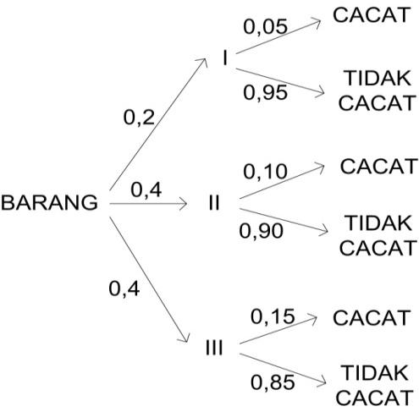

Gambar II.10 Diagram Pohon Probabilitas

Akibatnya probabilitas bahwa produk tersebut dihasilkan oleh mesin **I** dengan syarat produk tersebut cacat adalah

|  |  |  |  |  |  |  |
| --- | --- | --- | --- | --- | --- | --- |
| *P* (*I* | *D* )= | |  | *P*(*D* | *I* ) *P*(*I* ) | | |  |
| *P* (*D* | *I* ) *P* (*I* )+*P*(*D* | *II* ) *P* (*II* )+ *P* (*D* | *III* ) *P* (*I* ) | | | |  |
| = | | (0,05 )(0,2) | | |  |  |
|  | (0,05 )(0,2) + (0,1)(0,4) + (0,15 )(0,4) | |  |  |
| = |  | 0,01 | |  |  |  |
|  | 0,01+ 0,04 + 0,06 | |  |  |  |

* 111.

*****

**BAB XI**

**PENUTUP**

Pembelajaran teori probabilitas kini dan mendatang akan lebih menarik jika kita menggunakan bantuan paket program komputer (misalnya **R** atau **Matlab**) dalam memberikan gambaran bagaimana suatu percobaan probabilitas dilakukan dan hasil-hasilnya diolah dalam ukuran sampel yang berhingga. Apabila ukuran sampel dibuat membesar atau menuju tak hingga maka hasil itu akan seperti yang kita harapkan yaitu sesuai dengan teorinya. Dengan demikian, hal itu akan menjadi lebih menarik dan mudah dipahami. Hal itu akan banyak dipelajari pada studi simulasi probabilistik atau simulasi Monte Carlo (sebagai contoh lihat Ross, 2012).

*****

**DAFTAR PUSTAKA**

1. Asmussen, S., 2003, Applied Probability and Queues, Sringer-Verlag, New York Inc, New York.
2. Bain, L. J dan M. Engelhardt, 1992, *Introduction to Probability* *and Mathematical Statistics*, Duxbury, Pasific Grove.
3. Hermanto, E., 2011, *Diktat Pembinaan Olimpiade Matematika*, SMAN 5 Bengkulu, Bengkulu.
4. Mendenhall, W. dan R. J. Beaver, 1991, *Introduction to* *Probability and Statistics*, PWS-Kent Pub. Co. , Boston.
5. Ramachandran, K. M., C. P. Tsokos, 2009, *Mathematical Statistics* *with Applications*, Elsevier, Amsterdam.
6. Ross, S. M., 2014, *Introduction to Probability Models*, Academic Press, San Diego.
7. Roussas, 1997, *A Course in Mathematical Statistics*, Academic Press, San Diego.
8. Spiegel, M. R, J. Schiller, R. A. Srinivasan, 2000, *Probabilitas* *dan Statistik Edisi Kedua* (Terjemahan), Penerbit Erlangga,Jakarta.
9. Walpole, R. E., R. H. Meyers, *Probability and Statistics for* *Engineers and Scientists*, Pearson Education, London.